新疆职业大学助力青河县产业经济高质量发展
——我校公共管理学院圆满承办青河县“青格里”大讲堂第四期培训
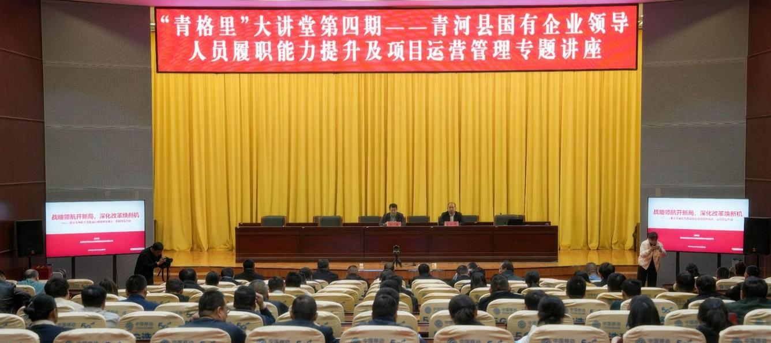
2025年3月17日--19日，由中共青河县委员会组织部主办，新疆职业大学公共管理学院承办的《青河县国有企业领导人员履职能力提升及运营管理专题讲座》培训圆满结束。此次培训分为前期访谈调研、考察座谈，现场讲座三个环节。其中现场讲座聚焦青河县国有平台面临的资产存量盘活、产业招商引资等核心问题，通过引入国内顶尖专家进行培训，为县域经济转型升级提供智力支持。新疆职业大学公共管理学院党总支副书记郭芳、专任教师厉荣副教授以及北京和君恒成企业顾问集团专家团队全程参与活动，与县委县政府相府相关领导、青河县组织部、五家国有平台公司董事长、总经理等领导班子成员及领导干部、乡镇领导等进行深入学习交流，共同探讨国企改革发展新路径。
（“青格里”大讲堂第四期培训现场照片）
活动伊始，青河县组织部部长张征同志强调，此次培训是县委推动国企改革纵深发展的重要抓手，旨在通过系统性能力提升，破解当前国企转型中的瓶颈问题。新疆职业大学和专家团队带来的前沿方法论及国内县域级国有平台公司改革成功案例，为青河县从“融资依赖型”向“产业运营商”转型提供了参考建议。
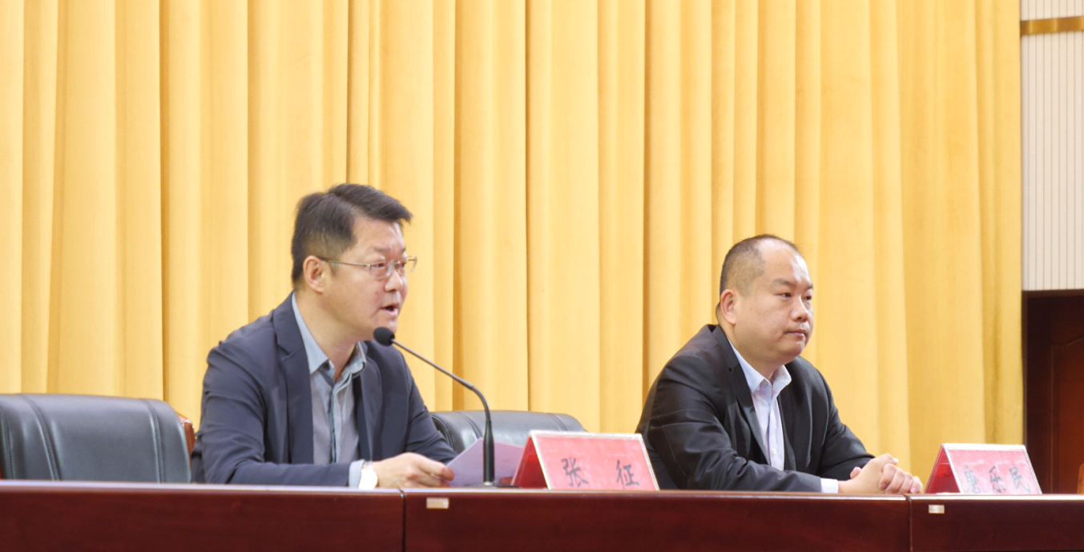
（青河县组织部部长张征同志在培训班开班仪式讲话）
紧接着，北京和君恒成企业顾问集团股份有限公司总经理唐乐民老师以《战略领航开新局，深化改革焕新机》为题，围绕国企改革助力区县国企做优做大，实现转型升级方面进行授课。唐乐民老师从区县国企的转型呼唤国企改革、国企改革政策指引区县深化改革、国内优秀区县区县平台转型案例、区县平台公司国企改革思路、青河县属国企改革的建议等五个方面展开系统讲解。整场授课融合背景分析、政策解读、案例分析、改革建议等，既拓宽了参训人员的国有平台管理视野，也为提高青河县国企发展核心竞争力提供了可落地的解决方案。
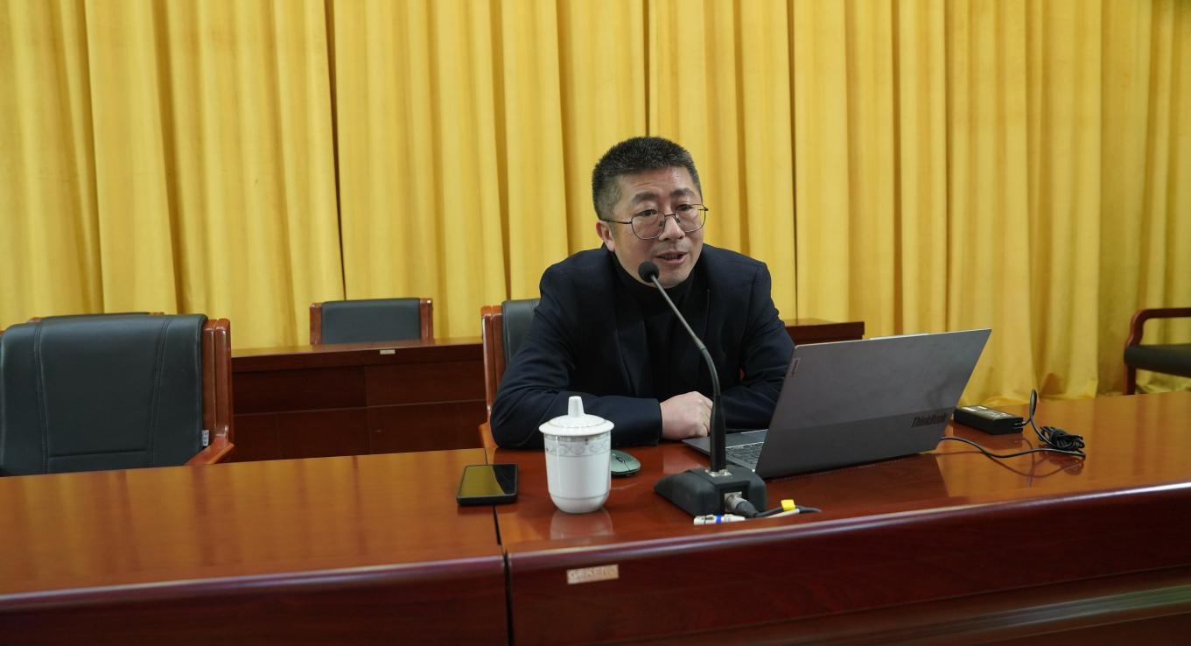
当天下午，北京和君恒成企业顾问集团股份有限公司高级合伙人伏河以《资本赋能，产业破局》为题，围绕青河县国有平台资本招商创新实战等方面进行授课。伏河老师从资本招商的方法论“123456”、国有平台资本招商的关键要素、国有平台的资本招商实践案例、对青河县国有平台的启示和建议等四个方面展开系统讲解。整场授课兼具前沿视野与实操经验，为县域国企从传统土地招商向资本赋能型招商转型提供了可操作的实施框架
（北京和君恒成企业顾问集团股份有限公司高级合伙人伏河老师授课现场）
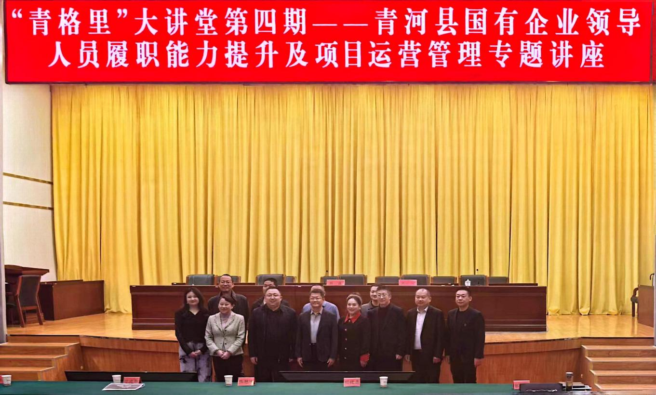（青河县政府相关领导干部与新疆职业大学专家团队合影留念）
青河县组织部高度评价培训实效，指出新疆职业大学精准对接地方需求，引入的资本招商方法论与实战案例，为破解国企改革难题提供了科学路径，特别是赣州、楚雄等地的经验具有重要借鉴意义。新疆职业大学公共管理学院党总支副书记郭芳表示，学校将以此次培训为契机，将高校教育优势资源整合，力图实现政校企产教深度融合，为县域产业发展注入新活力，打造校地共谋改革、共促发展的新型合作范式，为新疆县域经济高质量发展贡献力量。
（供稿人：厉荣、韩琼 供图人：厉荣）

